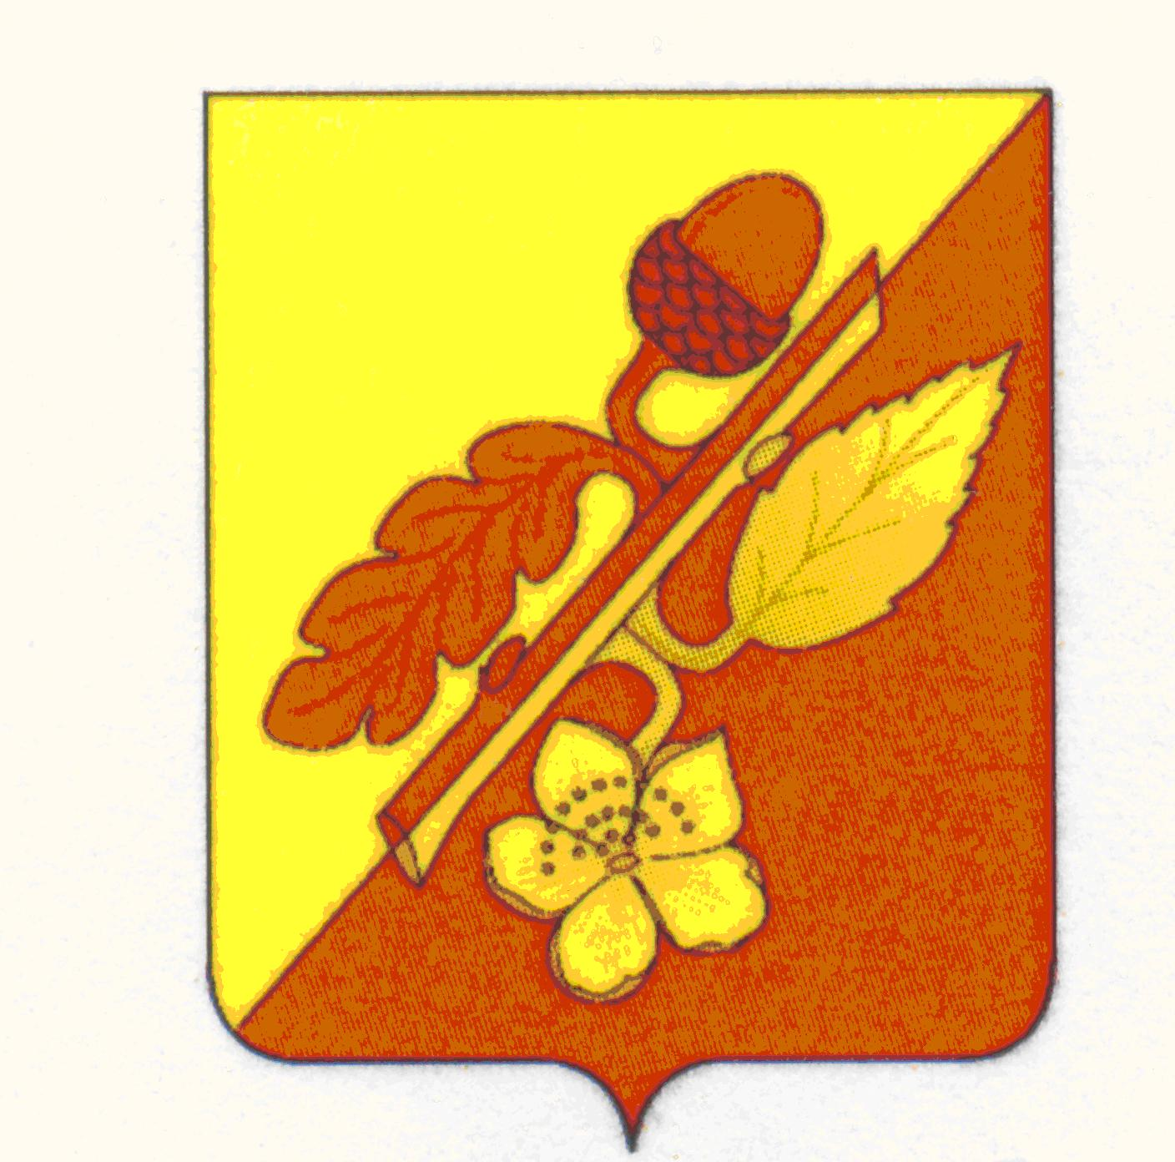

СОВЕТ НАРОДНЫХ ДЕПУТАТОВ
ТЕРНОВСКОГО МУНИЦИПАЛЬНОГО РАЙОНА
ВОРОНЕЖСКОЙ ОБЛАСТИ

РЕШЕНИЕ

от 14 октября 2024 г. № 77
с. Терновка

Об утверждении структуры администрации
Терновского муниципального района
Воронежской области

В соответствии с частью 8 статьи 37 Федерального закона от 06.10.2003 № 131-ФЗ «Об общих принципах организации местного самоуправления в Российской Федерации», частью 2 статьи 38 Устава Терновского муниципального района Воронежской области, в целях упорядочения структуры администрации Терновского муниципального района Совет народных депутатов Терновского муниципального района

РЕШИЛ:

1. Утвердить структуру администрации Терновского муниципального района Воронежской области согласно приложению.
2. Администрации Терновского муниципального района Воронежской области (Брагин) провести организационно-штатные мероприятия в соответствии с действующим законодательством.
3. Признать утратившим силу решение Совета народных депутатов Терновского муниципального района Воронежской области от 27.06.2024 №71 «Об утверждении структуры администрации Терновского муниципального района Воронежской области».
4. Настоящее решение опубликовать в официальном периодическом печатном издании «Терновский муниципальный вестник».
5. Данное решение вступает в силу с даты его официального опубликования.

Глава Терновского
муниципального района Шишкин В.В.

Приложение
к решению Совета народных депутатов
№ 77 от 14.10.2024 г.

Структура администрации Терновского муниципального района

Глава администрации Терновского муниципального района

Финансово-экономический блок Социальный блок Производственный блок

Заместитель главы администрации муниципального района
Заместитель главы администрации муниципального района

Руководитель аппарата администрации муниципального района
Заместитель главы администрации - начальник отдела

Помощник главы администрации по мобилизационной подготовке

Сектор организационной и контрольной работы
Отдел финансов
Отдел по образованию и делам молодежи
Отдел архитектуры, градостроительства, ЖКХ и газификации
Отдел
ГО и ЧС

Отдел по экономике, управлению муниципальным имуществом и земельным отношениям
Сектор по реализации инвестиционных программ
Сектор по управлению муниципальным имуществом и земельным отношениям
Ведущий специалист- секретарь административной комиссии
(на обл. финансировании)
Отдел
по культуре
Главный специалист - секретарь комиссии
по делам несовершеннолетних и защите их прав
(на обл. финансировании)
Отдел программ и развития сельской территории
Сектор юридической работы и
муниципальной службы
Ведущий специалист
по ведению регистра МПА
(на обл. финансировании)
Архив
Сектор архитектуры и градостроительства
Сектор учета
и отчетности

